Informe sobre el Cuidado del Medio Ambiente
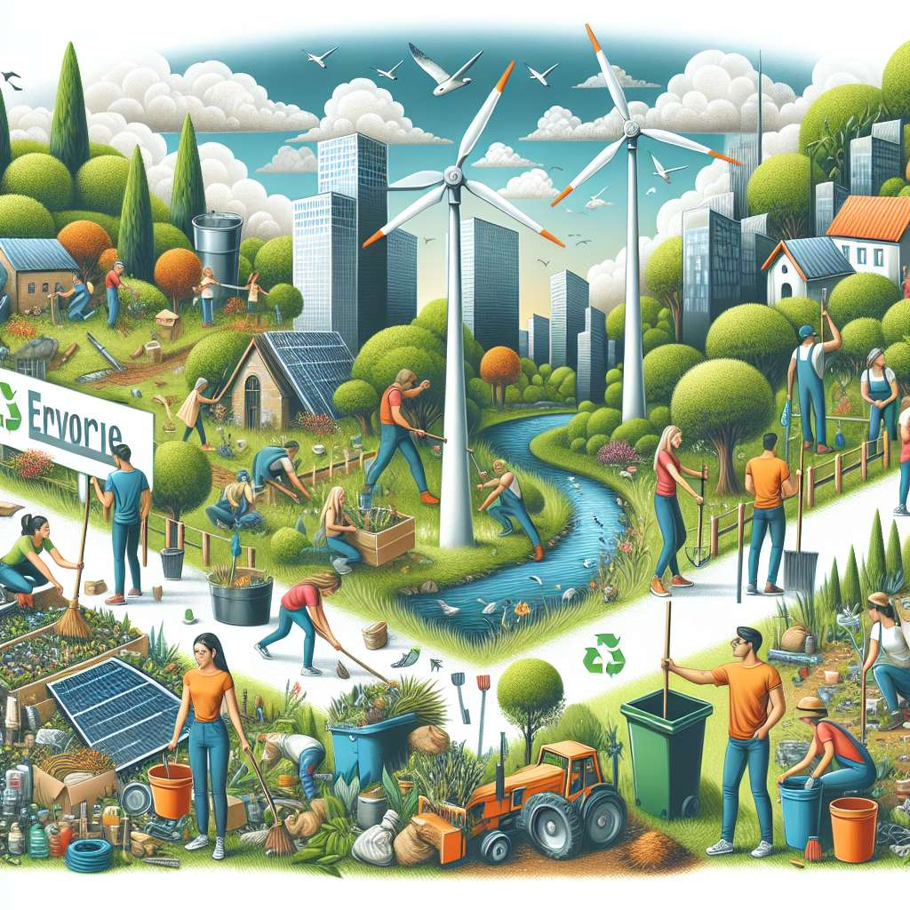
INTRODUCCIÓN
El cuidado del medio ambiente es un tema de vital importancia en la actualidad, debido a los múltiples problemas ambientales que enfrentamos como sociedad. Para garantizar un futuro sostenible, es necesario adoptar prácticas y hábitos más amigables con el entorno, reduciendo nuestra huella ecológica y protegiendo los recursos naturales. Este informe tiene como objetivo brindar una visión completa sobre el cuidado del medio ambiente, destacando las principales acciones que podemos llevar a cabo a nivel individual y colectivo.
DESARROLLO
1. Concepto de medio ambiente
El medio ambiente se refiere al conjunto de elementos y factores físicos, químicos, biológicos, sociales y culturales que nos rodean y que influyen en nuestra vida y desarrollo. Incluye los seres vivos, el aire, el agua, el suelo, y los recursos naturales en general.
2. Problemas ambientales
- Cambio climático: el aumento de las emisiones de gases de efecto invernadero está causando un calentamiento global que provoca impactos como el derretimiento de los polos, la acidificación de los océanos y la intensificación de fenómenos climáticos extremos.
- Contaminación del aire: la emisión de gases y partículas tóxicas por actividades humanas como la industria, el transporte y la generación de energía, afecta negativamente la calidad del aire y la salud de las personas.
- Contaminación del agua: el vertido de residuos industriales y domésticos, así como la mala gestión de las aguas residuales, contamina los ríos, lagos y océanos, poniendo en riesgo la fauna y flora acuáticas, así como el suministro de agua potable.
- Pérdida de biodiversidad: la deforestación, el cambio de uso de suelo, la caza furtiva y el tráfico ilegal de especies, son factores que están llevando a la desaparición de numerosas especies vegetales y animales, lo cual afecta el equilibrio de los ecosistemas.
- Generación de residuos: el crecimiento de la población y el consumismo desmedido han incrementado la cantidad de residuos que producimos, muchos de los cuales son difíciles de gestionar adecuadamente, causando impactos negativos en la naturaleza.
3. Acciones para el cuidado del medio ambiente
- Reducción del consumo de energía: podemos ahorrar energía mediante el uso de electrodomésticos eficientes, la iluminación LED, y la reducción del consumo de combustibles fósiles en el transporte.
- Uso eficiente del agua: podemos reducir el consumo de agua instalando dispositivos ahorradores en grifos y duchas, y evitando el desperdicio de este recurso tan valioso.
- Gestión de residuos: es importante separar y reciclar los residuos para evitar su acumulación en vertederos y promover el aprovechamiento de materiales valiosos.
- Fomentar la movilidad sostenible: optar por el transporte público, compartir vehículos o utilizar la bicicleta o caminar, reduce las emisiones de CO2 y mejora la calidad del aire.
- Conservación de la biodiversidad: proteger espacios naturales, promover la reforestación y evitar la caza y tráfico ilegal de especies, contribuye a preservar la diversidad de la vida en nuestro planeta.
- Educación y sensibilización ambiental: es fundamental informarse sobre los problemas ambientales y difundir esta información para concientizar a la sociedad y promover cambios de comportamiento.
CONCLUSIÓN
El cuidado del medio ambiente es una responsabilidad de todos. Mediante la adopción de prácticas sostenibles, podemos contribuir a frenar los problemas ambientales que enfrentamos actualmente. Es fundamental tomar conciencia de los impactos que nuestras acciones tienen en la naturaleza y asumir un compromiso individual y colectivo por proteger y conservar nuestro entorno. Solo a través de la colaboración de todos los actores, podremos garantizar un futuro sostenible para las generaciones venideras.
BIBLIOGRAFÍA
- Agencia de Protección Ambiental de los Estados Unidos (EPA). (s.f.). ¿Qué es el medio ambiente y cómo afecta a la salud humana? Recuperado de https://www.epa.gov/espanol/breve-descripcion-sobre-que-es-el-medio-ambiente-y-como-afecta-la-salud-humana#tab-7
- Naciones Unidas. (s.f.). Objetivo 13: Acción por el clima. Recuperado de https://www.un.org/sustainabledevelopment/es/climate-action/
- Secretaría de Medio Ambiente y Recursos Naturales (SEMARNAT). (s.f.). Informe sobre el medio ambiente y los recursos naturales 2018. Recuperado de https://www.gob.mx/cms/uploads/attachment/file/457228/CASB2018_Web_19042019.pdf

